Среда разработки Visual Studio .NET 2003

Введение
1. Общее понятие об организации программных проектов в среде Visual Studio. Решения, проекты, виртуальные папки. Соответствие логической организации проекта и физического расположения файлов.
2. Свойства и конфигурации.
3. Создание решений и проектов в среде Visual Studio.
4. Управление оконной средой. Общая разметка окна Visual Studio. Окна документов и инструментов и принципы их размещения.
5. Важнейшие элементы и команды среды применительно к проекту C++. Окна Solution Explorer, Code Editor, Properties, Property Pages, Output и др.
6. Отладка с помощью среды Visual Studio

Общее понятие об организации программных проектов
в среде Visual Studio .NET

В MS Visual Studio .NET принята двухуровневая схема организации данных проекта. Двумя главными контейнерами являются Solution и Project.
Solution (решение) является самым вышестоящим контейнером, содержащим все остальные объекты: проекты различных типов (Projects) и отдельные файлы.
Project (проект) представляет собой контейнер второго уровня, содержащий собственно рабочие файлы. Применительно к созданию программ на C++ проект должен содержать все файлы, необходимые для создания одной программы или динамической библиотеки: исходные тексты, файлы ресурсов и пр. С отдельным проектом связан комплекс настроек (в первую очередь компилятора и компоновщика).
Для иллюстрации роли данных контейнеров предположим, что мы создаем проект под названием «Microsoft Office». В этом случае можно создать одно решение с именем «Microsoft Office», содержащее множество проектов, среди которых есть проекты с названиями «Word», «Excel», «Access», соответствующие исполняемым файлам, по одному проекту на каждый файл динамической библиотеки, а также возможно проекты, соответствующие файлам справки и т.д.
Даже если мы хотим создать программу на основе всего одного файла исходного текста (например «main.cpp»), нам потребуется создать решение, содержащее один проект, который будет содержать в свою очередь файл «main.cpp». Только после этого мы сможем запустить компиляцию.
Контейнеры Solution и Project могут в свою очередь содержать виртуальные контейнеры-папки (предопределенные и/или создаваемые пользователем), предназначенные для удобной визуальной организации файлов проекта. Соответствуют этим папкам реальные каталоги на диске или нет, зависит от типа проекта.
Соотношение виртуальных контейнеров Solution и Project с реальным расположением файлов на диске является во многом произвольным. Решению в целом соответствуют два файла с именами, равными имени решения, и следующими расширениями:
*.sln – главный файл, содержащий перечень проектов;
*.suo – файл глобальных настроек решения.
Каталог с этими файлами и является корневым каталогом решения.
В свою очередь каждому проекту, входящему в решение, соответствует файл с расширением, зависящим от типа проекта. Например, для проекта на основе языка C++ расширением будет *.vcproj. Каталог этого файла является корневым каталогом проекта.
Заметим, что расположение каталога проекта относительно каталога решения может быть в общем случае произвольным, хотя сама система при добавлении нового проекта в решение придерживается логичного правила, создавая в корневом каталоге решения отдельный каталог для каждого нового проекта. Аналогично, при создании различных файлов в пределах проекта система помещает их в каталог проекта или в папки, расположенные в каталоге проекта.
Пример структуры некоторого решения и соответствующей структуры возможного расположения файлов на диске приведен на следующем рисунке.
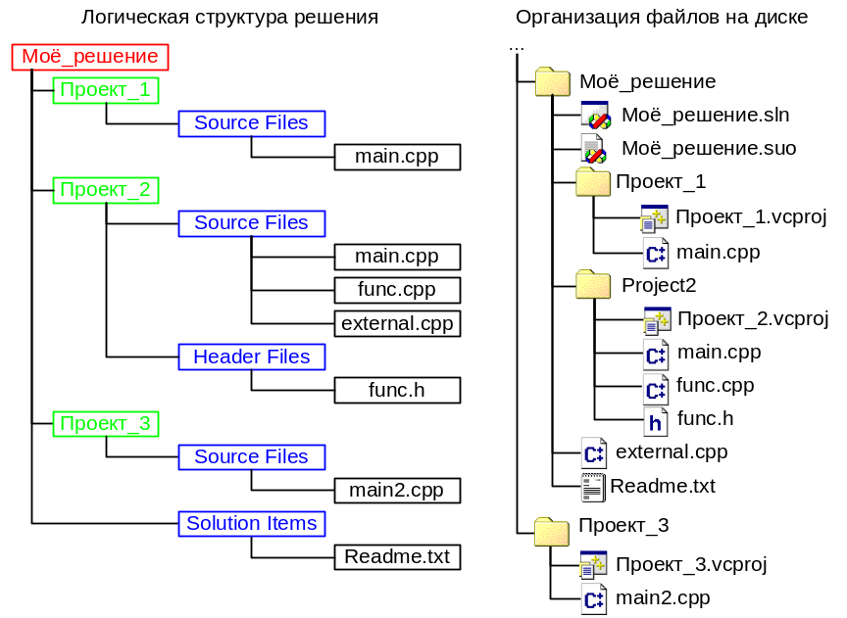
Корневой каталог решения
Корневые каталоги
проектов

Логические контейнеры - папки
Файлы проекта и решения
Логические контейнеры - проекты
Логический контейнер - решение

В данном примере решение «Моё_решение» содержит три проекта «Проект_1», «Проект_2», «Проект_3», а также виртуальную папку Solution Items с файлом «Readme.txt», не принадлежащим какому-либо проекту. Каждый из проектов в свою очередь содержит виртуальные папки, в которых в свою очередь содержатся ссылки на файлы исходного текста. Из примера видно, что виртуальным папкам решения и проектов не соответствуют физические каталоги на диске. Кроме того видно, что независимо от весьма произвольной физической организации файлов логическая организация проекта всегда остается достаточно строгой.
Еще два понятия важны для управления решениями в целом. Во-первых, каждый проект в пределах решения может находиться в активном или выгруженном состоянии. Когда проект выгружен – его файлы недоступны для редактирования, и в целом проект исключен из общего процесса компиляции решения. Во-вторых, один и только один из активных проектов может иметь атрибут StartUp Project (стартовый проект). С этого проекта начинается отладка по команде Debug для всего решения.
Управление всеми описанными структурами осуществляется с помощью интегрированной среды Visual Studio. Необходимые меню, панели инструментов, окна инструментов и диалоги будут описаны в последующих разделах.

Свойства и конфигурации

Почти с каждым объектом решения связан набор определенных настроек. Настройки имеются у решения в целом, у каждого проекта и даже у каждого файла, входящего в проект.
Настройки отдельного проекта применительно к проекту C++ содержат все необходимые настройки компилятора, компоновщика и отладчика. Существует возможность создавать несколько именованных наборов настроек, называемых конфигурациями. С помощью конфигураций можно быстро создавать варианты одного и того же приложения. Типичное использование конфигураций, создание двух вариантов приложения: для отладки и оптимизированное.
Visual Studio по умолчанию создает проект с двумя готовыми конфигурациями настроек Debug и Release. Эти конфигурации можно переименовать, изменить настройки, связанные с ними, добавить новые конфигурации. Однако, по меньшей мере одна конфигурация должна существовать (последнюю конфигурацию удалить невозможно).
Для файлов, входящих в проект, имеется возможность переопределить настройки проекта в пределах текущей конфигурации. Такая возможность имеется для файлов исходного текста, файлов ресурсов и некоторых других. Кроме возможности изменить настройки, унаследованные от конфигурации проекта, имеется возможность полностью исключить файл из процесса построения (опять же для конкретной конфигурации).
У решения также имеются настройки. Эти настройки не определяют правил компиляции, а относятся к управлению проектами в целом. У решения также имеется возможность создавать конфигурации, но в отличии от проекта, у решения имеется набор настроек не входящий ни в одну конфигурацию и, таким образом, остающийся неизменным. Эта группа настроек называется Common Properties и включает в себя:
- Зависимости между проектами (Project Dependencies), которые определяют при необходимости порядок компиляции проектов.
- Проект, с которого начинается отладка решения (StartUp Project)
Конфигурируемая часть настроек решения включает в себя управление конфигурациями отдельных проектов. Отдельная конфигурация решения включает следующие настройки:
- Указание конфигурации проекта, входящей в данную конфигурацию решения
- Указание платформы, для которой будет построен данный проект. Следует заметить, что платформа зависит в первую очередь от типа проекта и, как правило, выбор сводится к выбору из всего одного возможного варианта.
- Указание, будет ли проект вообще включен в построение данной конфигурации решения.
Одна и та же конфигурация проекта может входить в несколько конфигураций решения, а может не входить ни в одну конфигурацию. Однако следует помнить, что переключать конфигурации можно только для решения, но не для отдельного проекта. Это означает, что единственным способом переключить конфигурацию проекта является включить его в конфигурацию решения и указать ее в качестве текущей.
Выгруженный (неактивный) проект автоматически исключается изо всех конфигураций решения. Такому проекту нельзя присвоить атрибут StartUp Project.
Как и для проекта, при создании решения Visual Studio создает по умолчанию две конфигурации Debug и Release, в которых по умолчанию указывает соответствующие конфигурации Debug и Release отдельных проектов. Эти конфигурации также можно переименовать, изменить, удалить или добавить новые. Как и для проекта, последнюю конфигурацию удалить невозможно.
Все сказанное иллюстрируется на следующем рисунке.
Пример конфигурации решения и входящих в него проектов.
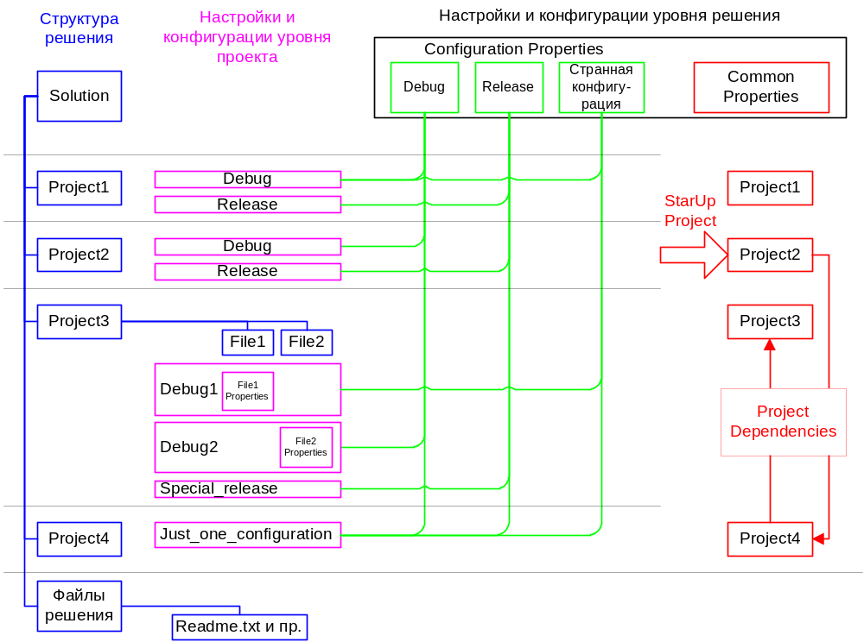

В данном примере конфигурация проекта «Project1» - Debug входит в две конфигурации решения Debug и Странная конфигурация. Проект «Project2» исключен из конфигурации решения Странная конфигурация. Проект «Project4» имеет всего одну конфигурацию, входящую во все конфигурации решения. Файлы проекта «Project3» имеют собственные настройки, переопределяющие настройки соответственно конфигураций проекта Debug1 и Debug2.
Общие настройки решения определяют зависимости проекта «Project4» от проекта «Project2», а проекта «Project4» от «Project3», что в свою очередь определяет порядок компиляции проектов: сначала «Project2», затем «Project3», затем «Project4».
Файлы решения, не входящие в какой-либо проект, настроек не имеют.

Создание решений и проектов в среде Visual Studio

Создание нового решения производится по командам главного меню:
File -> New -> Project… или File -> New -> Blank Solution…
Обе команды вызывают следующий диалог:
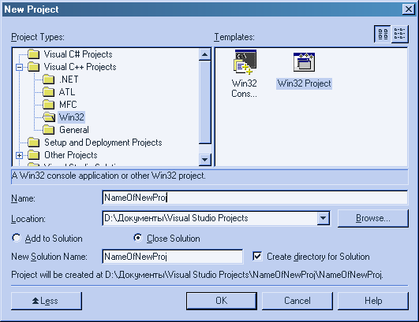
Данный диалог позволяет создать пустое решение, или проект требуемого типа вместе с решением или добавить проект в уже открытое решение.
Следующий диалог будет зависеть от выбранного типа проекта.
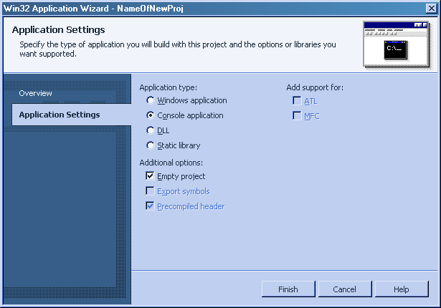
Здесь можно уточнить тип и настройки проекта, указать создание пустого проекта или наоборот шаблонной заготовки.
В один момент времени одна копия среды Visual Studio .NET позволяет работать только с одним открытым решением. Чтобы открыть или создать другое решение необходимо сначала закрыть текущее решение командой меню: File -> Close Solution.
Управление оконной средой

Типовой вид системы с открытым решением с несколькими проектами показан на следующем рисунке.
Меню
Различные окна инструментов
Панели инструментов
Статусная строка
Область окон документов

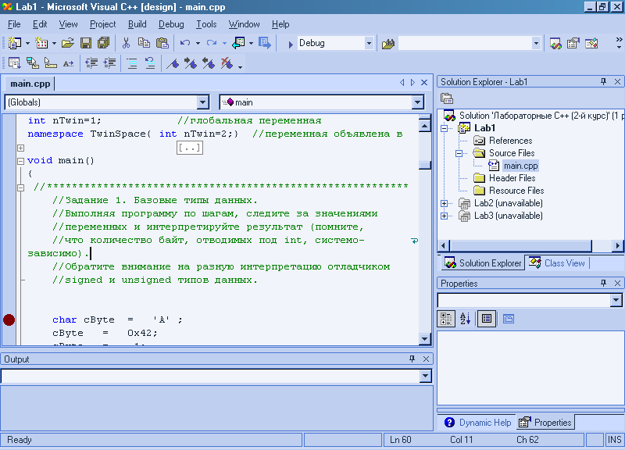

Меню в среде Visual Studio является в значительной степени контекстно-зависимым, и его вид зависит от текущего режима работы. В наибольшей степени неизменными являются только следующие пункты:
File;
View – содержит команды управления видимостью окон инструментов и панелей инструментов;
Tools – предназначена для вызова внешних утилит, а также содержит команду Options…, которая открывает диалог настроек рабочей среды;
Window – управляет состоянием активного окна, а также содержит список открытых окон документов;
Help.
Панели инструментов позволяют получить быстрый доступ к наиболее часто используемым командам. Каждая панель инструментов представляет собой отдельное окно, которое может находиться в одном из нескольких состояний:
1. Скрытое состояние (Hide). Скрыть конкретную панель инструментов можно либо с помощью пункта меню View -> Toolbars, либо используя контекстное меню любой панели инструментов.
2. Пристыкованное состояние (Dockable). Пристыковать панель инструментов можно к любому из четырех краев клиентской области окна Visual Studio.
3. Плавающее состояние (Floating) т.е. отдельное окно. В этом состоянии панель инструментов может быть помещена за пределы окна Visual Studio или даже перемещена на другой монитор.
В клиентской области окна Visual Studio могут находиться окна двух типов:
1. Окна документов (Document Windows) – окна, предназначенные для редактирования исходных текстов программ или HTML кода, визуального редактирования ресурсов, отображения справки и т.п. Окно документа появляется при открытии соответствующего документа. Список окон такого типа отображается в меню Window главного меню. Все окна документов сосредоточены в одной области и могут отображаться либо в виде закладок в области окон документа, либо в виде отдельных MDI окон. Для изменения стиля отображения окон документов необходимо отобразить диалог настроек среды командой меню
Tools -> Options… Далее на закладке Environment необходимо выбрать либо
Tabbed Documents либо MDI environment.
2. Окна инструментов (Tool Windows) – окна, предназначенные для манипулирования проектом. Далее будут подробно рассмотрены важнейшие из них.
Все окна инструментов можно перемещать при помощи мыши. При этом каждое окно может находиться в нескольких состояниях:
1. Плавающее состояние (Floating) т.е. отдельное окно. В этом состоянии окно может выходить за пределы клиентской части и даже находиться на другом мониторе (при его наличии). Для перевода окна в это состояние можно просто вытащить его мышью за пределы его текущего положения. Совет: чтобы окно не «цеплялось» по пути к возможным местам пристыковки можно во время перетаскивания удерживать клавишу Ctrl.
2. Пристыкованное состояние (Dockable). Стыковать окно можно к краю другого окна инструмента или к краю области окон документов (но не к отдельному окну документа). Совет: при поиске места возможной пристыковки следует обратить внимание, что определяющим является положение курсора мыши, а не перетаскиваемого окна (или его призрачного эквивалента). В данном случае перетаскиваемое окно как бы теснит то окно, к краю которого происходит пристыковка. Данный процесс иллюстрируется на следующем рисунке. Обратите внимание на положение курсора мыши (находится около нижней границы окна).
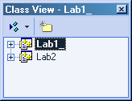 | 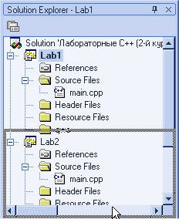 | 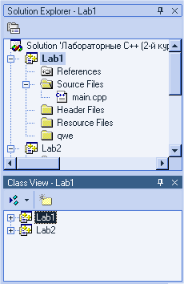
3. Пристыкованное в виде закладки состояние (Tab-Dockable). В данном случае окно при стыковке занимает то же положение, что и окно к которому было пристыковано, а переключение между окнами происходит с помощью закладок. Обратите внимание, что для достижения такого результата необходимо вести курсор мыши к заголовку окна.
 | 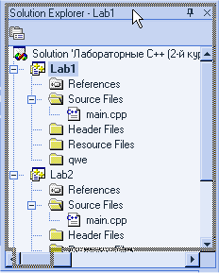 | 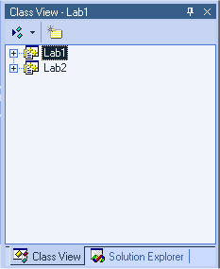
4. Скрытое состояние (Hide). Для перевода окна в это состояние необходимо просто закрыть его. Вновь отобразить окно инструмента можно с помощью меню View, в котором перечислено большинство доступных окон инструментов.
5. Состояние автоскрытия (Auto Hide). В данном состоянии окно инструмента самостоятельно сворачивается в значок, который, в зависимости от типа окна, размещается на узкой полоске с левого или правого края экрана системы. При наведении мыши на этот значок окно разворачивается до нормального размера, а после некоторого времени неактивности сворачивается обратно. Для перевода окна инструмента в состояние автоскрытия необходимо сначала перевести окно в пристыкованное состояние, а затем нажать на значок (канцелярская кнопка) в углу окна. После этого значок меняет вид на . При нажатии на него окно переходит в обычное состояние.
Замечание: Visual Studio может менять режим видимости каждого конкретного окна инструментов или панели инструментов в зависимости от режима работы. При этом всегда возможно вручную скрыть или отобразить окно или панель с помощью команды меню View.
Используя все перечисленные возможности можно оптимально настроить рабочую среду в зависимости от потребностей или привычек пользователя, а также в зависимости от возможностей компьютера (размер монитора или наличие второго монитора). При этом имеется возможность вернуть рабочую среду в исходное состояние. Сделать это можно в диалоге настроек среды (вызывается по команде меню Tools -> Options…), где на закладке Environment необходимо нажать кнопку Reset Window Layout.

Важнейшие элементы и команды среды применительно к проекту C++

Далее подробно рассматривается назначение основных окон применительно к проекту на языке C++. Данная информация будет полезна также и при работе с другими типами проектов.
Solution Explorer
Окно Solution Explorer является одним из важнейших окон инструментов в процессе использования среды. Его внешний вид показан на следующем рисунке.
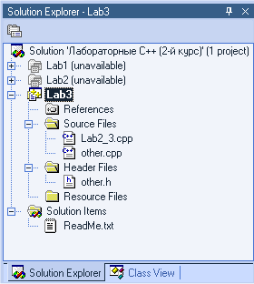 | Окно Solution Explorer представляет открытое решение в виде дерева, содержащего проекты и файлы, относящиеся не к конкретному проекту, а к решению в целом. Сами проекты в свою очередь представляются в виде дерева. Содержание конкретного проекта зависит от его типа.  Для проекта C++ дерево проекта содержит ссылки на физические файлы, входящие в проект: файлы исходных текстов, ресурсы, текстовые файлы readme и т.д. Все ссылки могут быть размещены как в корне дерева проекта, так и в логических контейнерах-папках.  Для данного типа проекта виртуальные папки не соответствуют конкретным каталогам на диске, а по умолчанию система располагает вновь создаваемые файлы в корневом каталоге проекта.
Основные операции, которые можно выполнить с помощью окна Solution Explorer:
1. Создание, удаление, добавление существующих, переименование проектов в пределах открытого решения. Удаление проекта из дерева решения не удаляет ни одного файла, принадлежащего проекту. Таким образом, можно изменить физическое расположение проекта, просто удалив его сначала из дерева, изменив его расположение на диске и добавив в решение заново;
2. Создание, удаление, переименование или перенос виртуальных контейнеров-папок в пределах отдельного проекта или целого решения. Для проекта C++ папки в дереве Solution Explorer являются исключительно средством визуальной группировки файлов-элементов проекта. Этим папкам не соответствуют физические каталоги на диске (для других типов проекта, например для C#, это может быть не так). Удаление виртуальной папки приведет к удалению из проекта ссылок на файлы, содержавшихся в этой папке, но не приведет к удалению самих файлов (опять же, только для проекта C++);
3. Создание, удаление, переименование, перенос файлов в пределах отдельного проекта или в пределах целого решения. В зависимости от типа проекта в дереве может находиться или ссылка на файл (например для проекта C++) или сам файл (web- или C# проекты ). В первом случае удаление и перемещение элемента проекта в дереве не приведет к удалению или перемещению файла на диске. Во втором случае файл будет удален с диска или перемещен в другой каталог.
Все действия из пп. 1-3 доступны из контекстного меню соответствующих элементов в дереве решения, а также из разделов File и Project главного меню. Команды удаления и перемещения доступны из контекстного меню и раздела Edit главного меню.
4. Изменение статуса проекта в пределах решения:
- активен или выгружен. Активный проект участвует в компиляции всего решения, его файлы доступны для редактирования и видны в дереве проекта. Файлы выгруженного проекта недоступны для компиляции и редактирования. Выгрузить проект можно командой главного меню Project -> Unload Project. Загрузить проект можно командой меню Project -> Reload Project;
- является ли стартовым (StartUp) проектом. Со стартового проекта начинается процесс отладки всего решения. Установить проект стартовым можно по команде Project -> Set as StartUp Project;
5. Открытие файла на редактирование двойным щелчком на его ссылке в дереве. Выполняемое действие зависит от типа файла:
- Если файл представляет собой файл исходного текста (*.c, *.cpp, *.h), графическое изображение допустимого типа, текстовый файл или иной файл, допускающий открытие средой Visual Studio, то будет открыто окно документа для редактирования. Вид окна будет зависеть от типа открытого файла.
- Если файл не может быть открыт в Visual Studio, то будет запущено приложение, ассоциированное с расширением данного файла, например Microsoft Word для файла типа *.doc.
- Возможны иные варианты выполняемого действия. Например, для файла типа *.rc (скрипт ресурсов) будет открыто другое окно инструментов под названием resource view, предназначенное для просмотра перечня объектов, доступных в файлах с расширением *.rc, имеющихся в каждом проекте решения.
6. Просмотр или изменение свойства объекта в дереве Solution Explorer. Есть два потенциальных источника информации о любом объекте:
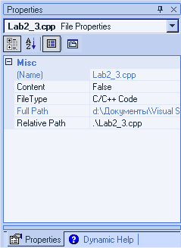 | Первый из них – это окно инструментов под названием Properties. Данное окно в основном предназначено для просмотра и изменения свойств различных элементов в области редактирования, например элементов управления во время визуального редактирования диалогов или форм. Однако здесь также отображаются некоторые свойства любых выделенных объектов проекта.  Окно Properties в общем случае выглядит, как показано на рисунке. Данное окно автоматически отображает свойства элемента при его выделении. В примере показано окно свойств файла Lab2_3.cpp, выделенного в дереве Solution Explorer.
Второй источник информации и способ манипуляции свойствами – это диалоговое окно с названием Property Pages.
Данное окно доступно только для решения в целом, отдельного проекта или файла в окне Solution Explorer. Данный диалог предназначен для изменения настроек элемента, определяющих его роль в целом проекте и взаимоотношения с другими элементами. Например, для решения можно задать последовательность компиляции проектов и стартовый проект. Для проекта можно определить индивидуальные настройки компилятора и компоновщика. В настройках отдельного файла можно переопределить настройки компилятора для проекта или даже исключить файл из общего процесса построения приложения.
Вызвать данное окно можно двумя способами:
- Использовать команду контекстного меню элемента - Properties. Если окно Property Pages для данного элемента недоступно, то пункт контекстного меню будет отсутствовать или при его выборе вместо вызова диалога произойдет активация окна Properties.
- Выделить элемент и воспользоваться командой главного меню View -> Property Pages. Если окно Property Pages для данного элемента недоступно, то данная команда меню будет неактивной.

7. Компиляция отдельного файла, отдельного проекта или целого решения. Применительно к проекту C++ команда компилировать отдельный файл доступна для файлов с расширением *.cpp и приводит к компиляции отдельной единицы компиляции (translation unit). Команды доступны из контекстного меню или в разделе Build главного меню. Запустить компиляцию отдельного файла можно только из контекстного меню.
8. Отладка или просто запуск отдельного проекта или решения в целом.
9. Очистка проекта или решения от временных файлов. Данная команда удаляет все файлы, созданные при компиляции: объектные и исполняемые файлы, скомпилированные ресурсы и т.п. Данная команда необходима для уменьшения объема решения или проекта при его переносе на съемном носителе. Команда доступна из главного или контекстного меню проекта или решения.

Output Window

Output Window (окно вывода) – окно инструмента, которое предназначено для отображения информации о результатах компиляции, компоновки, отладки и других действиях. Также в этом окне могут отображать свои сообщения внешние подключаемые утилиты. Внешний вид окна вывода показан на следующем рисунке.
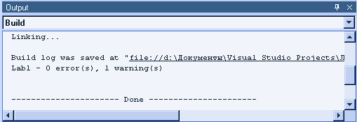
Окно состоит из списка панелей вывода и текущей панели вывода. В списке можно переключиться между отображением вывода от разных инструментов. Панель вывода обладает некоторой интерактивностью, кликнув мышью на сообщении об ошибке или предупреждении компилятора можно переместиться на строку кода – источник ошибки.

Task List Window

Task List Window (список задач) – окно инструмента, предназначенное для отображения задач, подлежащих выполнению. Его можно использовать в нескольких целях:
- Во-первых, в это окно автоматически добавляются все ошибки компиляции и компоновки. Если источник ошибки – конкретная строка, то можно перейти к этой строке, кликнув два раза на такой задаче (как из окна вывода).
- Во-вторых, в этом окне можно добавлять пользовательские задачи, связанные с конкретной строкой кода. Такие задачи можно использовать в том числе и как именованные закладки.
- Наконец, можно добавлять в это окно пользовательские задачи, не привязанные к конкретной строке кода. Такие задачи можно использовать для организации последовательности работы, в качестве, напоминания и общих комментариев к тексту и т.д.
Общий вид окна списка задач показан на следующем рисунке.

временная задача, связанная с предупреждением компилятора
Закладка на определенной строке
Пользовательская задача

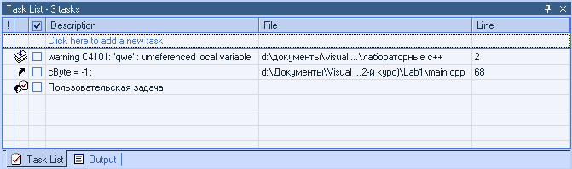

Code and Text Editor

Редактор исходных текстов (Code and Text Editor) – это разновидность окна документа, представляет собой текстовый редактор с дополнительными возможностями. В этом окне можно редактировать исходный текст программ, обычные текстовые файлы, HTML файлы и пр. В данном окне также происходит отладка программы. Общий вид окна редактора показан на следующем рисунке.

Полоса выделения (Selection Margin)
Область текста (Code Pane)
Боковая индицирующая полоса (Margin Indicator Bar)

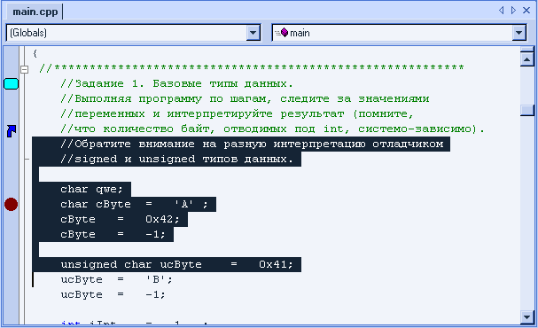
Главные компоненты окна редактора следующие:
Область текста (Code Pane) – представляет собой редактор неформатированного текста с возможностью синтаксической подсветки.
Боковая индицирующая полоса (Margin Indicator Bar) – область с левого края окна редактора, предназначенная для индикации всякого рола меток.
Видимость этого элемента включается в диалоге настроек среды
Tools -> Options… -> General -> Indicator Margin
Некоторые из индикаторов, которые могут присутствовать в индицирующей полосе, сведены в следующую таблицу.
Название индикатора | Значок | Описание
Точка останова |  | Указывает точку останова. Отладка программы будет приостановлена в этой точке.
Текущая позиция |  | Указывает следующую команду для исполнения при отладке. Указатель можно перетаскивать мышью.
Точка возврата |  | Указывает строку, из которой произошел вызов при отладке.
Ярлык списка задач |  | Ярлык, связанный с элементом списка задач в окне Task List (именованная закладка).
Временная закладка |  | Указывает безымянную закладку, расположенную в коде, которую можно использовать для быстрого перемещения к данной строке в процессе редактирования.

Полоса выделения (Selection Margin) – невидимая полоса между индицирующей полосой и текстом, которая используется для выделения мышью и индикации разметки кода (Code Outlining). Видимость этого элемента включается в диалоге настроек среды
Tools -> Options… -> General -> Selection Margin

Отладка с помощью среды Visual Studio

Наиболее распространенные задачи, решаемые при отладке это: запустить процесс отладки, приостановить программу в нужном месте и в нужное время, посмотреть или изменить значения переменных. В данной главе будет рассмотрено, как эти задачи решаются в среде Visual Studio.
Запуск отладки возможен как для решения в целом, так и для отдельного проекта. Отладка решения начинается с проекта, имеющего атрибут StartUp Project, по команде Debug -> Start (горячая клавиша F5) главного меню, контекстного меню решения или следующей кнопкой панели инструментов . Отладку отдельного решения можно запустить по команде контекстного меню проекта Debug -> Start new instance. Запуск также происходит по командам пошаговой отладки Step Into и Step Over. При этом выполнение сразу приостанавливается.
Непрерывное выполнение программы можно остановить разными способами. Наиболее часто используемый способ – предварительное задание точки останова (Breakpoint). Простую безусловную точку останова можно установить с помощью окна редактора текста. Для этого можно просто кликнуть мышкой на индицирующей полосе, после чего на ней появится значок , который показывает точку останова. Аналогичного результат можно добиться, поместив курсор в нужное положение в исходном тексте и вызвав команду Debug -> Insert Breakpoint или нажав F9. Иначе можно установить точку останова, вызвав команду Debug -> New Breakpoint … По этой команде вызывается диалог, позволяющий не только задать положение точки останова, но и установить условие останова и другие параметры точки останова.
По достижении точки останова выполнение программы прервется и система перейдет в режим ожидания. Продолжить непрерывное выполнение программы можно уже известной командой Start.
Точками останова можно манипулировать с помощью окна инструментов Breakpoints, которое можно показать командой меню Debug -> Windows -> Breakpoints. Внешний вид окна показан на следующем рисунке.
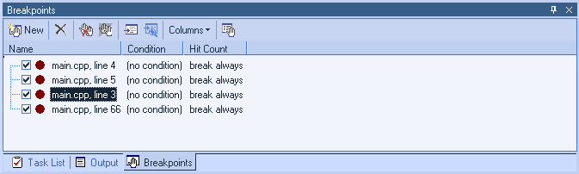
С помощью этого окна можно посмотреть список всех существующих точек останова, добавить новые, удалить или отключить существующие, а также поменять их свойства – добавить различные условия останова.
Кроме выполнения программы от одной точки останова до другой возможно пошаговое прохождение программы с помощью команд Step Into (горячая клавиша F11), Step Over (горячая клавиша F10) и Step Out, доступных из меню Debug. Step Into выполняет один оператор, а встретив вызов функции осуществляет заход внутрь нее. Step Over интерпретирует вызов функции, как один из исполняемых операторов, т.е. «перешагивает» через функцию. Step Out осуществляет выход из текущей функции вплоть до точки ее вызова. Полезной командой является также Run To Cursor, доступная из контекстного меню в окне редактора текста.
Положение очередной выполняемой команды указывается в окне редактора текста в индицирующей полосе значком . Следует отметить, что данный указатель показывает оператор, который еще не выполнен, а должен быть выполнен следующим. Имеется возможность вмешаться в естественный порядок выполнения операторов и переместить данный указатель на другую строку с помощью мыши.
Для просмотра или изменения значений переменных существует несколько инструментов:
Подсказки в окне редактора текста. При удержании курсора мыши над некоторой переменной появляется подсказка со значением данной переменной.
Окно QuickWatch – данное модальное диалоговое окно доступно из контекстного меню редактора текста QuickWatch… или из меню Debug -> QuickWatch… Внешний вид диалогового окна показан на следующем рисунке.
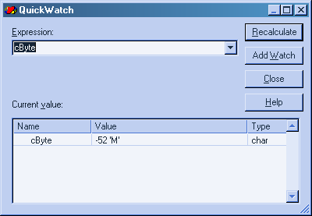
Данное окно позволяет быстро вычислить текущее значение переменной или простого выражения.
Окно Autos Window – данное окно инструмента показывает значения всех переменных, входящих в выражение, стоящее под текущим указателем и непосредственно перед ним. Его вид показан на следующем рисунке.
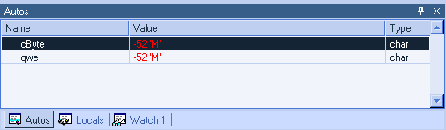
В этом окне отображается динамический список переменных: их имена, тип и значение.
Окно Locals Window – данное инструментальное окно показывает значения всех переменных, входящих в текущий контекст. Текущий контекст – это функция, внутри которой в данный момент находится точка выполнения. Его вид идентичен окну Autos и показан на следующем рисунке.
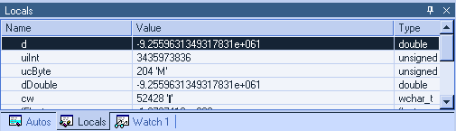

Окно Watch Window – это инструментальное окно, предназначенное для отображения произвольного набора переменных или выражений. Его вид идентичен предыдущим окнам и показан на следующем рисунке.
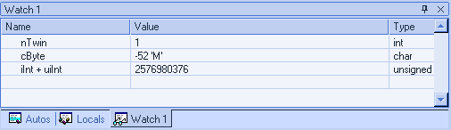
В поле Name может теперь находиться не только имя переменной, но и выражение. Можно редактировать, добавлять новые переменные или выражения, в том числе перетаскиванием из окна редактора текста, удалять переменные.
Можно открыть несколько окон Watch (до четырёх). Это и все описанные ранее окна можно отобразить, используя команды меню Debug -> Window.
Для всех описанных окон можно менять систему счисления для отображения значений переменных с десятичной на шестнадцатеричную с помощью команды контекстного меню любого из окон Hexadecimal Display или кнопки Hex панели инструментов. Данная команда воздействует на все окна сразу и в том числе на отображение подсказок в окне редактора кода.

